
Colegio Nuestro Tiempo - R.B.D.: 14.507-6
Profesoras: Claudia Moyano Bianchi y Cristóbal Baeza
claudia.moyano@nuestrotiempo.cl / cristobal.baeza@nuestrotiempo.cl
Educadora Diferencial: Javiera Marambio javiera.marambio@nuestrotiempo.cl
Matemáticas y Tecnología
5° Básico
Semana 6 y 7

Alumno/a: ______________________________________________ Fecha: ________________
OBJETIVO  Matemáticas | - Recordar y reforzar contenidos de unidad de medida y leer e interpretar pictogramas y gráficos de barra.
OBJETIVO Tecnología | - Crear diseños de objetos o sistemas tecnológicos para resolver problemas o aprovechar oportunidades: desde diversos ámbitos tecnológicos y tópicos de otras asignaturas; representando sus ideas a través de dibujos a mano alzada, dibujo técnico o usando TIC; analizando y modificando productos.

Recuerda que también puedes revisar material subido a classroom

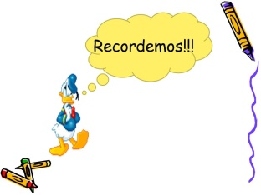
Desarrollar los siguientes ejercicios de repaso con tu profesor en las clases:

Recordemos las unidades de medida de:

- MASA: Esta nos sirve para medir el peso.

EQUIVALENCIAS
1 kg equivale a 1000g

- LONGITUD: Esta nos sirve para medir distancias. Y lo hacemos con huinchas y reglas.

Hay muchas unidades de medidas estandarizadas, entre ellas veremos: kilómetro, metro, centímetro y milímetro.
EQUIVALENCIAS
1 km equivale a 1000 metros  1 m equivale a 100 cm  1cm equivale a 10 mm | 1 m equivale a 1000mm

.

- TIEMPO: Esta nos sirve para medir el tiempo. Y lo hacemos con el reloj y el calendario.
EQUIVALENCIAS
1 día equivale a 24 horas  1 hora equivale a 60 minutos  1 minuto equivale a 60 segundos | 1 semana equivale a 7 días  1 mes equivale a 28, 30 o 31 días  1 mes tiene 4 semanas  1 lustro equivale a 5 años  1 año equivale a 365 días  1 año equivale a 12 meses  1 año equivale a 52 semanas  1 década equivale a 10 años  1 siglo equivale a 100 años  1 milenio equivale a 1.000 años  1 trimestre equivale a 3 meses  1 semestre equivale a 6 meses

¡PRACTIQUEMOS!

- Completa la tabla:

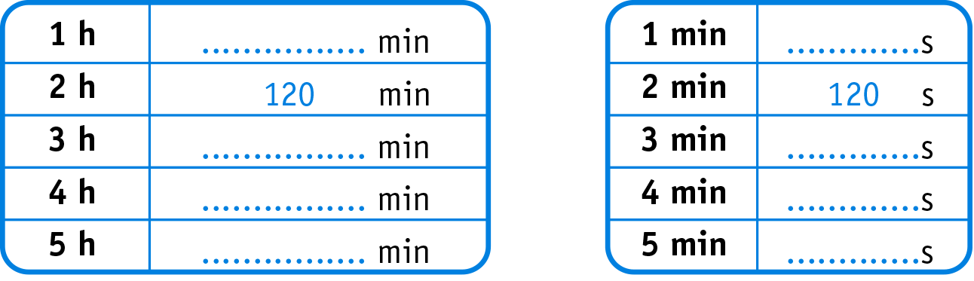

- Completa los recuadros:
h
min
- 90 min = y
h
min
- 145 min = y
h

min
- 152 min = y
h

min
- 180 min = y

- Escribe tu respuesta final en minutos (min):

- 1 h 40 minutos = 60 min + 40 min = 100 min
- 1 h 20 minutos =.......... min + .................min =................. min
- 1 h 45 minutos =.......... min + .................min =................. min
- 2 h 10 minutos =.......... min + .................min =................. min
- 2 h 25 minutos =.......... min + .................min =................. min

- Escribe tu respuesta final en horas (h):

- 120 minutos = ...........h
- 240 minutos = ...........h
- 300 minutos = ...........h
- 180 minutos = ...........h

- Resuelve:

- Fernanda se demoró 2 horas y 15 minutos en hacer su tarea de artes visuales. ¿cuántos minutos se demoró en total?

.....................................................................

- Un ciclista comienza una etapa contrarreloj; sale a las 07 h 20 min y llega a la meta transcurrida 1 hora y 42 min. ¿A qué hora llegó a la meta?
................................................................

- En 1964 Randy Gardner con 17 años de edad, tiene el récord documentado científicamente de ser el ser humano que ha durado más tiempo despierto sin ningún tipo de estimulantes. Él estuvo despierto durante 264 horas, ¿cuántos días estuvo sin dormir Randy Gardner?



- Ahora unos ejercicios para practicar:

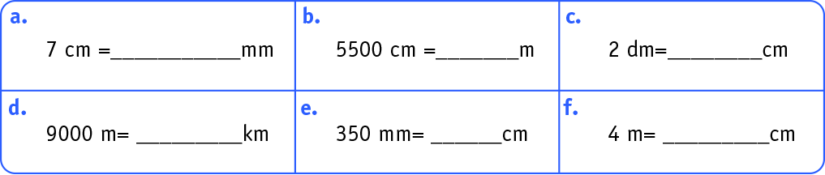

- Estima la medida más indicada
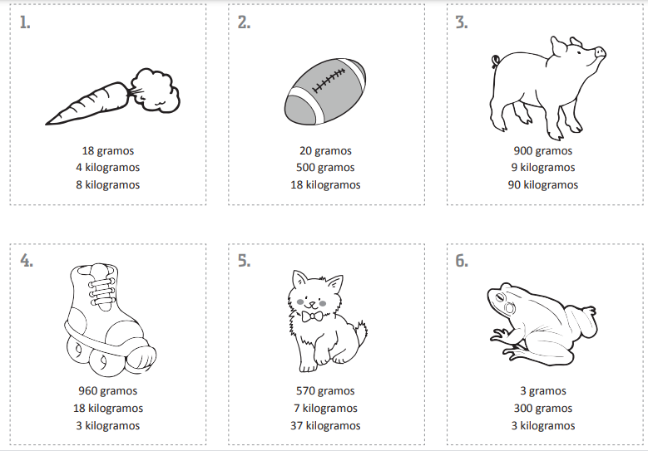

- Observa y responde las preguntas que te daré a continuación.
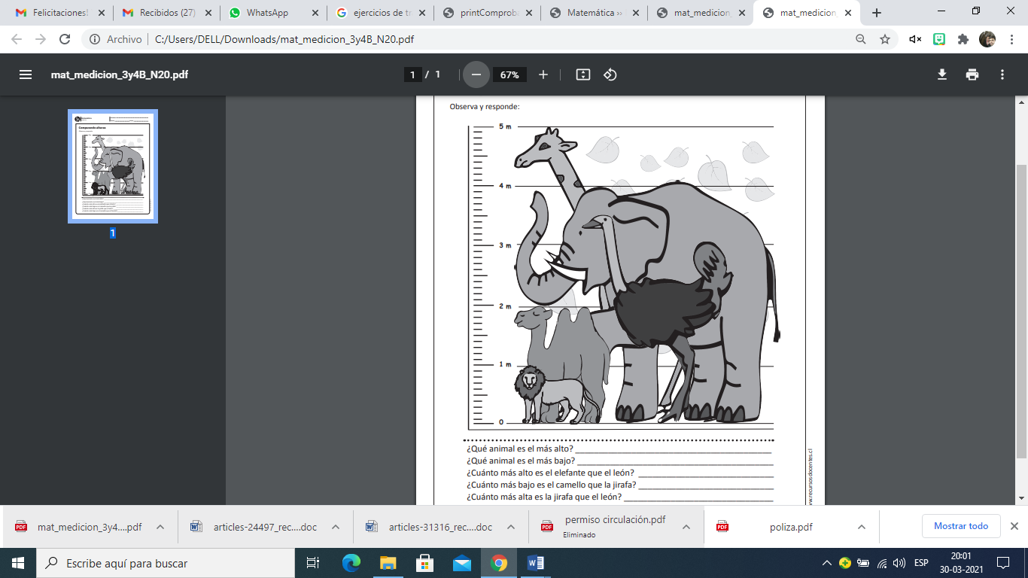

Recordemos los graficas

TIPOS DE GRAFICOS
GRAFICO
Un gráfico es una representación gráfica de datos. La visualización de los datos por medio de gráficos ayuda a detectar patrones, tendencias, relaciones y estructuras de los datos. Utilice los gráficos junto con los mapas para explorar los datos o ayuda a contar una historia.

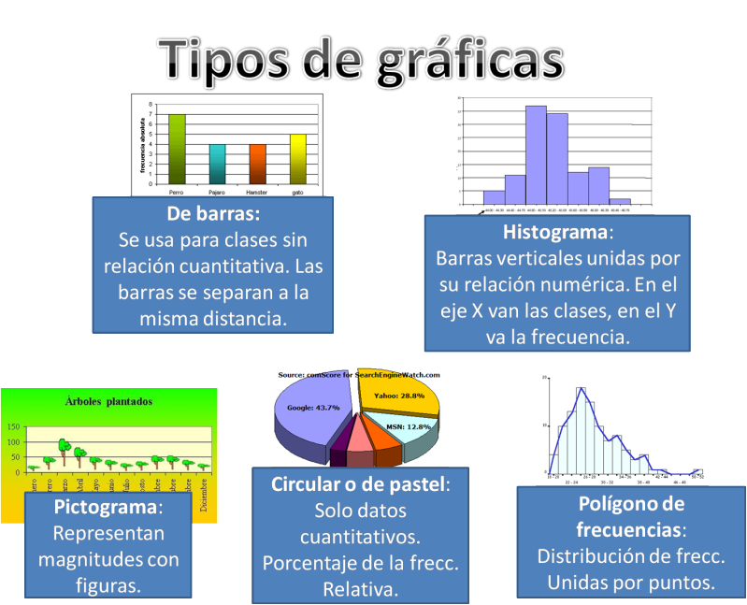

¡PRACTIQUEMOS!
Leyendo un pictograma

- Observa el pictograma.

Ambulancias que ingresaron a hospitales el día 14 de abril de 2014.

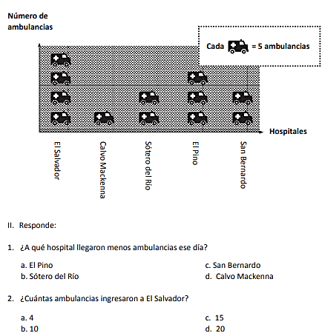
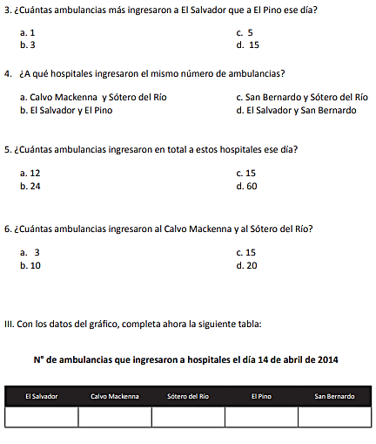

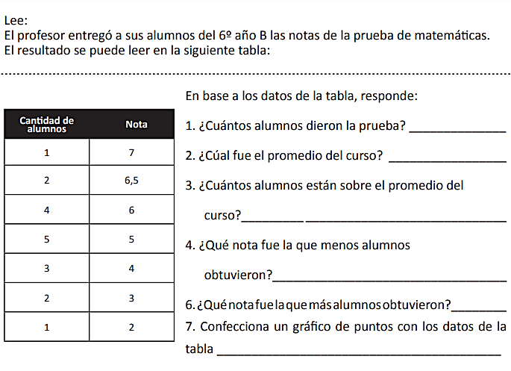
Construye el gráfico

Ante cualquier duda o consulta, puedes contactarnos a los correos que aparecen al inicio de la guía. ¡Te mandamos muchos saludos! Y esperamos pronto poder volver a vernos.



Actividad Tecnología

En estas semanas trabajaremos sobre un concepto muy popular sobre todo hoy en día. Estoy seguro que lo has escuchado y que sabes algo al respecto.
En primer lugar, te invito a observar la siguiente imagen:
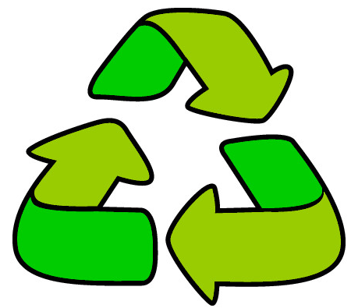
¿Qué significa ese símbolo?

________________________________________________________________________________
La palabra Ecología es el resultado de las palabras Oikos que significa Hogar y Logía, que significa estudio.

Es por esto que podemos concluir que:

Ecología es el estudio de las relaciones entre los seres vivos y con su hábitat.

En el último tiempo, la ecología se ha vuelto particularmente importante debido al deterioro que ha sufrido el hábitat general de los seres vivos.

¿A qué crees que me refiero cuando hablo del Hábitat general de los seres vivos?
Es la casa de todos los seres vivos…

En las últimas clases hemos llevado nuestras discusiones hacia los distintos problemas medioambientales, los cuales principalmente son causados por la falta de iniciativas que nos lleven a Reciclar y Reutilizar muchas de las cosas que utilizamos, resultando en una gran acumulación de DESECHOS o como solemos llamarle BASURA.

En este sentido, al buscar una solución para estos problemas, nos encontramos con la ley de las “3 R” que van a ser la clave de nuestro actuar ecológico.

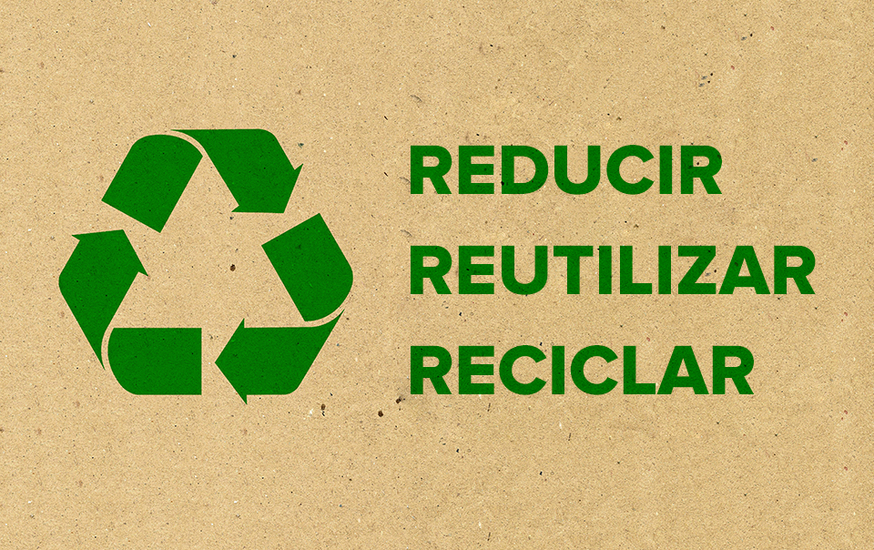

¿Cómo podrías definir estas 3 palabras?

Reducir:

Reutilizar:

Reciclar:

